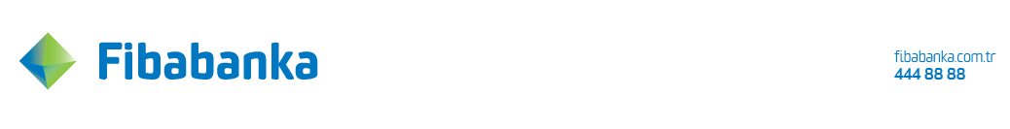
Basın Bülteni 8 Mayıs 2019

Fibabanka’dan Tespo’da geçerli Anında Kredi fırsatı

Fibabanka, Türkiye ekonomisinin belkemiği olan esnaf ve KOBİ’ler için Tespo Tüketim Malları Ticaret ve Sanayi A.Ş ile iş ortaklığı gerçekleştiriyor. İş birliği kapsamında, Fibabanka müşterileri, Tespo mağazalarından yapacakları alışverişlerde, Fibabanka’dan “Anında Kredi” kullanma fırsatı elde ediyor.

Finansal teknolojilere yaptığı yatırımlarla, hem kurumsal hem de bireysel müşterilerine hızlı ve kolay çözümler sunan Fibabanka, gıda, temizlik ve kişisel bakım gibi ürün gruplarında güvenilir markaların toptan ve perakende satışını yapan Tespo ile “Anında Kredi” anlaşmasına imza attı.

İş birliği kapsamında, esnaf ve KOBİ’ler, Tespo’dan yapacakları alışverişlerde, Fibabanka’dan faizsiz veya alışveriş tutarına göre belirli faiz oranlarında taksitli kredi seçeneklerinden yararlanabiliyor. Böylelikle müşteriler, aynı anda aynı fatura için birden fazla kredi kullanma imkanına sahip olabiliyor.

Fibabanka’nın Tespo mağazalarındaki “Anında Kredi” fırsatından faydalanmak için TESPO TCKN yazarak 3422’ye SMS göndermek yeterli olacak. Tek bir mesajla kredi limit bilgisine ulaşan müşteriler, Tespo mağazalarında yer alan danışmalarda kredi belgelerini ıslak imzalı olarak teslim ederek kasada Anında Kredi kullanabilecek.

Detaylı bilgi için www.fibabanka.com.tr adresi ziyaret edilebilir.

Fibabanka Hakkında:
Fiba Grup bünyesine 27 Ekim 2010 tarihinde katılan Fibabanka, “Anlarız hızla, çözeriz hızla” yaklaşımı ve müşterilerinin ayağına giden banka anlayışıyla hizmet vermektedir. Fibabanka, İstanbul, Ankara, İzmir ve Antalya başta olmak üzere Türkiye’de toplam 67 şubesi ve yaklaşık 1.600 çalışanı ile Kurumsal, Ticari, KOBİ, Bireysel, Tarım ve Özel Bankacılık alanlarında faaliyet göstermektedir.

Detaylı bilgi için:
Bersay İletişim Danışmanlığı
Erdi Gürel/erdi.gurel@bersay.com.tr/0535 508 23 65
Sinem Sünör Kutlu/sinem.kutlu@bersay.com.tr/0553 617 58 39

